|  |  |
| --- | --- |
| 宜昌國中109學年度第1學期第3次段考 9年級自然科試卷 | |
| 命題教師：陳威達 | |
|  | 班級： 座號： 姓名： |

**第一部份：是非題（第1～10題，共20分）答案為「是」，請劃A；答案為「否」，請劃B**

1. 摩擦起電可以創造額外的電荷，讓物體帶有靜電。
2. 通電時，容易讓電荷在內部自由移動的物質，稱為導體。
3. 物體呈現電中性的時候，該物體內部不具有任何電荷。
4. 當帶電體靠近導體，使其正負電荷分離的現象，稱為接觸起電。
5. 電路中電池可提供電位差，驅使電子從電池負極經導線流動再回到電池正極。
6. 電流經過導體時，移動的電子與導體內部的原子碰撞，會使電子增加能量。
7. 銀河系和太陽系的規模大小相近。
8. 月亮的盈虧現象是因為地球的影子遮住月亮的比例不同造成。
9. 每年夏至必定發生日食。
10. 滿潮時被海水淹沒、乾潮時露出海面的區域稱為潮間帶。

**第二部份：基本題（第11～25題，共30分）**

1. 分別用細線懸吊三個輕質小球，將任意兩個小球相互靠近時都會相互吸引，關於這三個小球所帶的電性，下列敘述何者正確？  
   ( A )三個小球都不帶電　　(Ｂ)　 三個小球都帶電　  
   (Ｃ)　 只有兩個小球帶電　(Ｄ)　 只有一個小球帶電。
2. 有四個帶電的小油滴，分別測量油滴所帶的電量，下列何者不合理？  
   （已知 1e≒－1.6×10－19庫侖）  
   ( A )＋6.4×10－19庫侖(Ｂ)－4.8×10－19庫侖  
   (Ｃ)　－9.6×10－19庫侖(Ｄ)＋2.0×10－19庫侖。
3. 下列各圖，伏特計的使用法何者正確？　  
   ( A )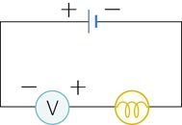　 (Ｂ)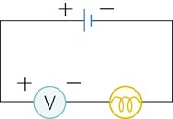　   
   (Ｃ)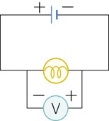　 (Ｄ)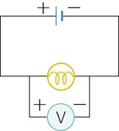

請翻頁繼續作答

1. 下面哪個電路圖中的燈泡會亮？  
   (Ａ)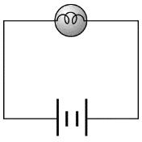　(Ｂ)　 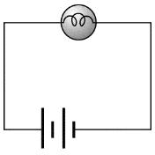　(Ｃ)　 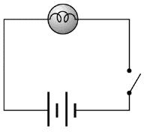 　(Ｄ)　 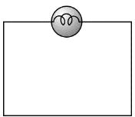。
2. 有一台玩具汽車須使用 6個 1.5 伏特的電池才能正常啟動，車內電池接法如附圖所示，則該玩具汽車的正常工作電壓為多少伏特？

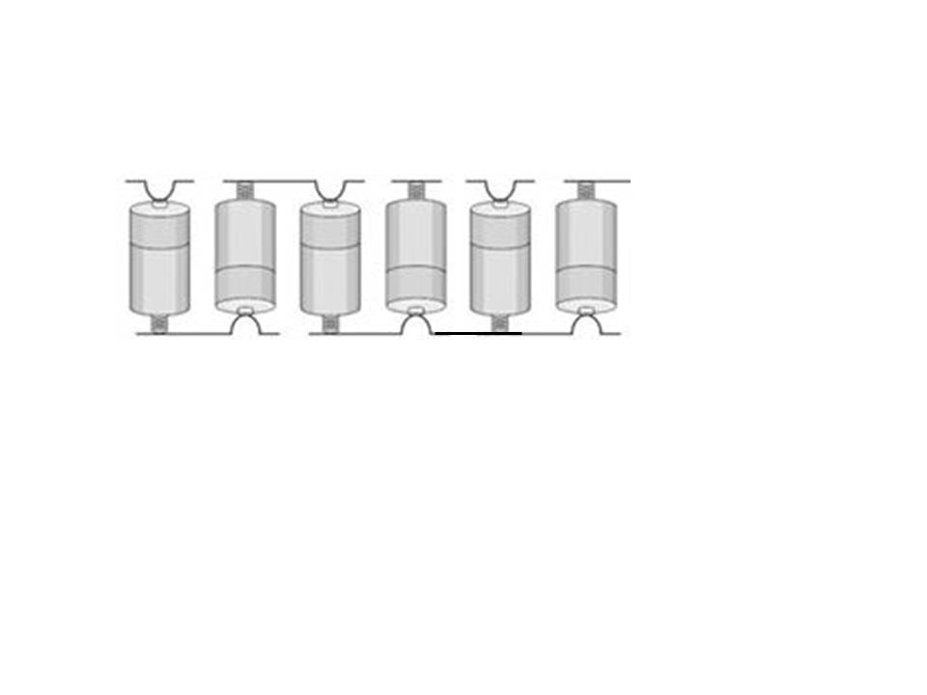  
(Ａ)9.0V　(Ｂ)6.0V　(Ｃ)　3.0V　(Ｄ)　1.5V。

1. 若以箭頭方向表示電流方向，則下列選項中哪一個電路裝置表示的電流方向正確？  
   (Ａ)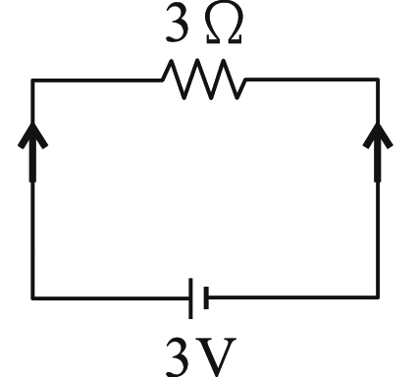　 (Ｂ)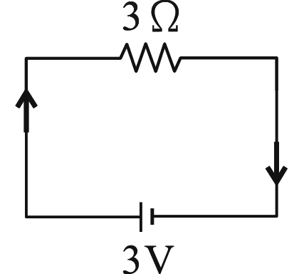　 (Ｃ)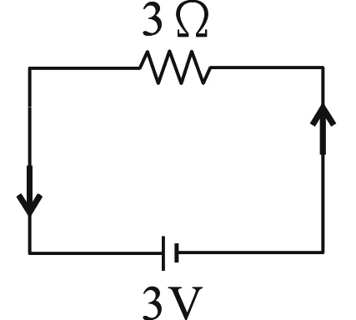　 (Ｄ)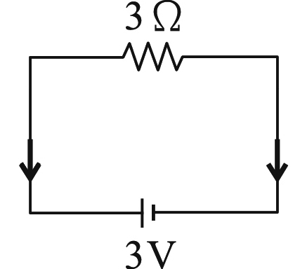
2. 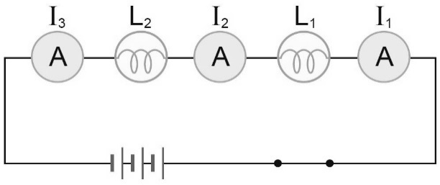如附圖所示，波力測量二個串聯燈泡線路上的電流，L1、L2代表燈泡，I1、I2、I3代表電流，已知L1較L2亮，則下列敘述何者正確？　  
   (Ａ)　I1＝I2＝I3　(Ｂ)　 I1＝I2＞I3　  
   (Ｃ)　 I3＞I2＞I1 (Ｄ)　 I1＞I2＞I3。
3. 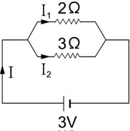 在截面積0.01平方公分的導線，通以1安培的電流，則在10分鐘內通過此截面的總電量為多少庫侖？   
   (Ａ) 0.1　(Ｂ)　10　(Ｃ) 60　(Ｄ)　600。
4. 關於附圖的電路裝置，下列敘述何者正確？　  
   (Ａ) 兩個電阻器彼此串聯　(Ｂ)　3Ω電阻器消耗的電壓為1V　  
   (Ｃ) 由電池流出的總電流為2.5A　(Ｄ)流過2Ω電阻器的電流大小為1A。
5. 一年之中，若不考慮天氣因素，下列哪一星球在地球上任一天的半夜12時都無法觀測到？  
   (Ａ) 水星　(Ｂ)　火星　(Ｃ) 海王星　(Ｄ)　北極星。
6. 在地球上看到的彗星，它可能會繞哪一顆星球公轉？  
   (Ａ) 地球　(Ｂ)　月球　(Ｃ) 太陽　(Ｄ)　天狼星。

請翻頁繼續作答

1. 若居住在吉安的赫莉晚上九點時，看到北極星在北方，請問當天晚上十二點，北極星在天空的哪一方位？  
   (Ａ) 東方　(Ｂ)　南方　(Ｃ) 西方　(Ｄ)　北方。
2. 地球上會有晝夜的主因是？  
   (Ａ) 地球有南北半球之分　(Ｂ)　 地球自轉軸傾斜23.5度　  
   (Ｃ) 地球會自轉　(Ｄ)　 地球會公轉。
3. 地球上會有四季變化的主因是？  
   (Ａ) 地球公轉時靠近太陽變熱，遠離太陽變冷　  
   (Ｂ) 地球會自轉，帶動海水流動而有冷暖變化　  
   (Ｃ) 地球會公轉，造成大氣對流而有冷暖變化　  
   (Ｄ) 地球會公轉，且地球自轉軸傾斜23.5度。
4. 有關潮汐現象的敘述，下列何者正確？  
   (Ａ) 到達海邊恰逢滿潮，若要等到乾潮，應等待約6 小時左右　  
   (Ｂ) 海水有滿、乾潮及漲、退潮等現象，最主要的因素和太陽有關　  
   (Ｃ) 要知道漲退潮時間，應依據太陽正午時的仰角來判斷　  
   (Ｄ) 夏天到海水浴場遊玩，不論哪一天，只要在下午到達，都是漲潮時刻。

**第三部份：進階題（第26～40題，共 30分）**

1. 將一根帶正電的玻璃棒靠近一顆以絕緣細線懸掛的不帶電金屬球，但玻璃棒與金屬球不互相接觸。關於金屬球兩側所帶電性與受力達平衡狀態的示意圖，下列何者最合理？

(Ａ)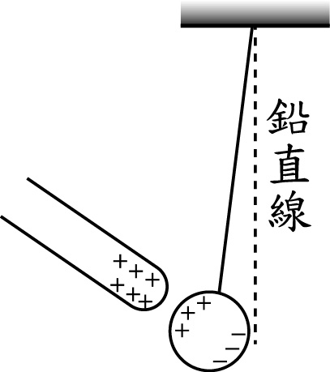　 (Ｂ)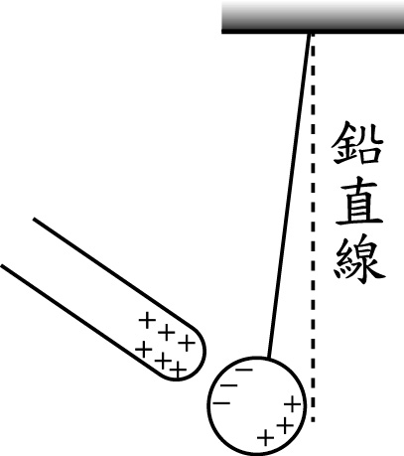　 (Ｃ)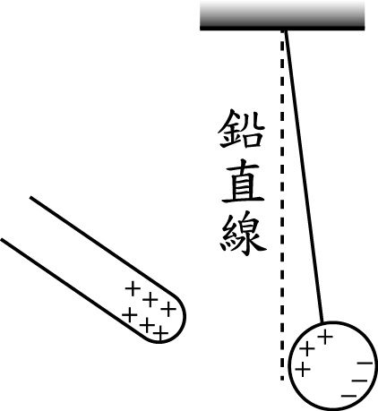　 (Ｄ)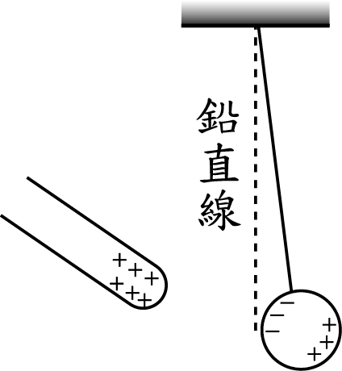

1. 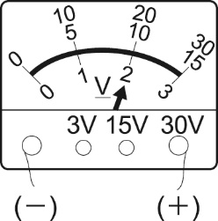赫莉在實驗中使用伏特計測量某種電源之電壓，結果如附圖。下列何者為該電源的電壓？   
   (Ａ)2伏特　(Ｂ)10伏特　(Ｃ)20伏特　(Ｄ)30伏特
2. 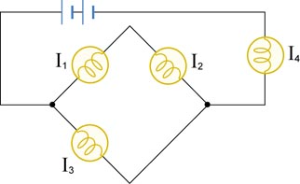如附圖所示，各燈泡規格均相同，若通過各燈泡的電流分別為  
   I1、I2、I3、I4，則以下電流關係，何者正確？　  
   (Ａ)　I1＝I3　 (Ｂ)　 I2＝I3　  
   (Ｃ)　 I1＋I3＝I4　 (Ｄ)　 I1＋I2＋I3＝I4 。

請翻頁繼續作答

1. 安寶使用安培計測量通過某電路上甲、乙、丙三個不同位置的電流，其結果如附表所示。假設下列選項中各電路的燈泡都相同，且它們的電阻皆固定不變，則下列哪一個可能是安寶所測量的電路？  
   　  
   (Ａ)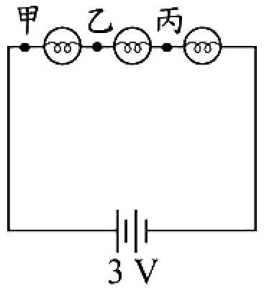　 (Ｂ)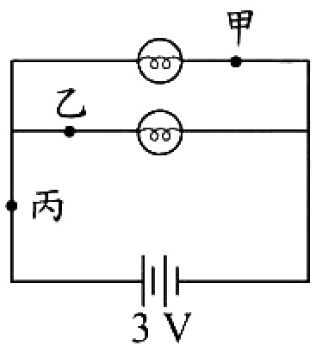　 (Ｃ)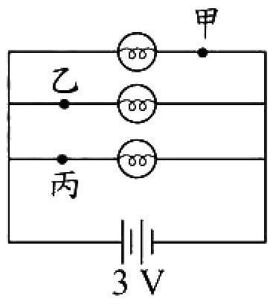　 (Ｄ)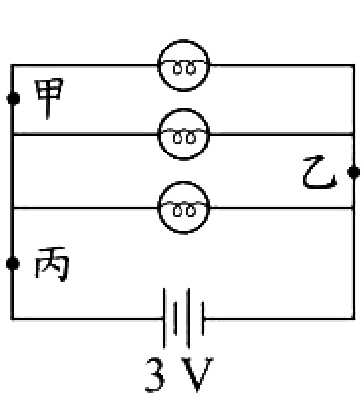
2. 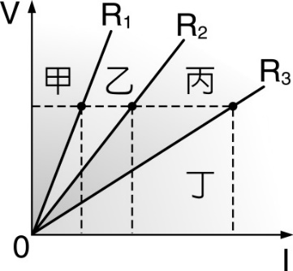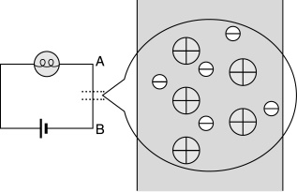附圖為電路及導線放大之示意圖。在燈泡發光期間，有關導線中帶電質點的運動情形，下列何者正確？  
   (表示帶正電的質點，表示帶負電的自由電子)　  
   (Ａ)向上，向下 　  
   (Ｂ)向上，不動　  
   (Ｃ)不動，向下　  
   (Ｄ)向下，不動
3. 附圖為三個電阻器的電壓（V）與電流（I）關係，  
   R1電阻是由兩個R2電阻串聯而成，R3電阻則是兩個R2電阻並聯而成。假設R4電阻是由R1和R3串聯而成，則代表R4的直線會落在圖中的哪一區？　  
   (Ａ)甲區　(Ｂ)乙區　(Ｃ)丙區　(Ｄ)丁區
4. 導體甲、乙、丙分別連接成三個電路裝置，如附圖所示。三個導體均由相同的材質組成，導體甲的長度為L cm，截面積為A cm2；導體乙的長度為2L cm，截面積為A cm2；導體丙的長度為L cm，截面積為2A cm2。若電路中導線及安培計的電阻、電池內電阻忽略不計，導體甲、乙、丙所連接的電路裝置中，流經三導體的電流值分別為I甲、I乙、I丙，其大小關係為下列何者？  
   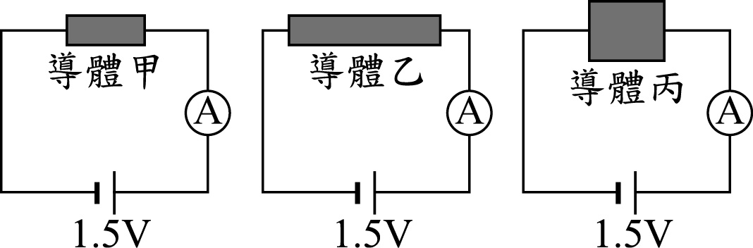　  
   (Ａ)I甲＞I乙＞I丙　(Ｂ) I乙＞I甲＞I丙　(Ｃ) I丙＞I甲＞I乙　(Ｄ) I丙＞I乙＞I甲

請翻頁繼續作答

1. 某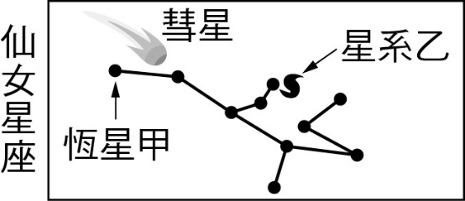彗星每隔76年會造訪地球一次，假設某彗星通過仙女星座，如附圖所示，則下列關係何者**錯誤**？　  
   (Ａ)恆星甲比星系乙小　   
   (Ｂ)對地球而言，海王星比恆星甲遠　  
   (Ｃ)星系乙比太陽系大　   
   (Ｄ)該彗星比恆星甲小
2. 甲、乙、丙、丁是由太陽系的行星中，依距離太陽由近而遠選取4顆連續排列的行星，附圖為四者和太陽之間的位置關係示意圖（距離未按實際比例繪製）。已知其中有2顆為類地行星，另2顆為類木行星，下列有關行星的位置敘述何者正確？  
   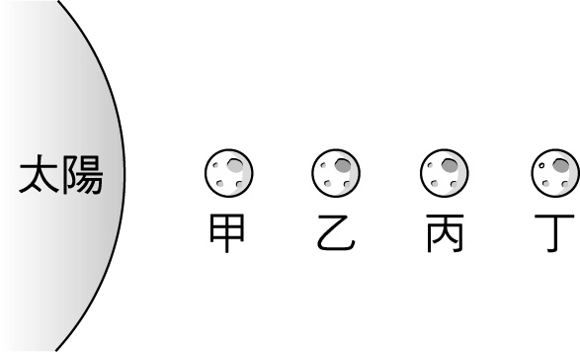　  
   (Ａ)若要標示金星，可標在甲、乙之間　 (Ｂ)若要標示金星，可標在太陽、甲之間　  
   (Ｃ)若要標示天王星，可標在乙、丙之間　 (Ｄ)若要標示天王星，可標在丙、丁之間
3. 波力想在夏季時去艷陽高照的地點旅行7天，查詢了四個地點在這段時間內的平均白天長度，結果如右表所示。已知在這7天內陽光正好會直射其中一處，則最有可能是下列何處？　  
   (A)甲　(B)乙　(C)丙　(D)丁



1. 澎湖群島上著名的「心形石滬」，是利用潮汐捕魚的裝置。若附表為某一日的潮汐預報單，則漁民何時是去收困在石滬裡的魚的最佳時刻？  
   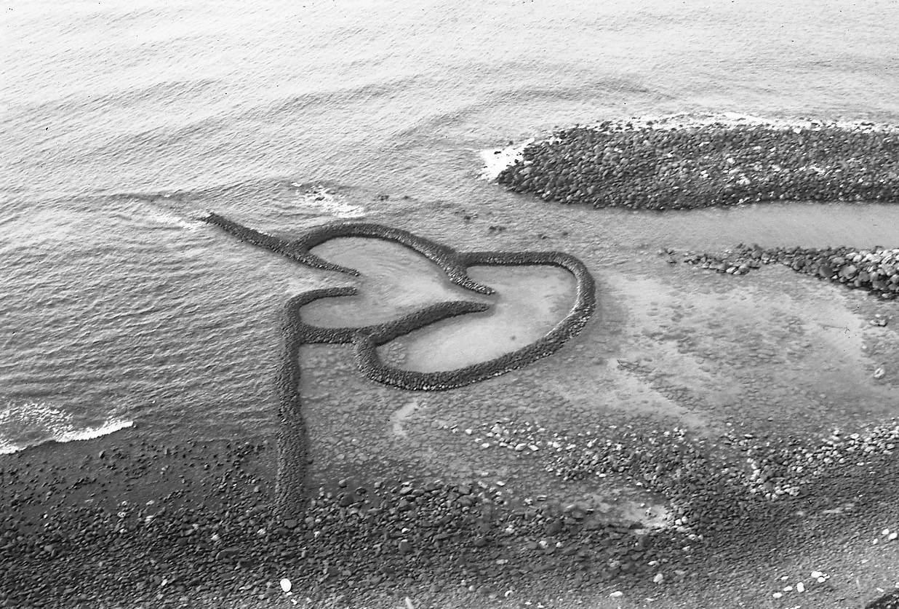　  
   (A)清晨三點　(B)早上九點　(C)下午四點　(D)晚上十二點半

請翻頁繼續作答

題組一：37-38

波力與羅伊兩兄弟分別出國旅行，某日波力在埃及旅行時走到了東經31.5度，北緯25度的某處，與臺北（東經121.5度，北緯25度）的經度正好相差90度；而同一時間的羅伊則位於大西洋上西經58.5度，北緯25度的某處，與臺北的經度正好相差180度，如附圖所示，兩兄弟相約拍下當天月亮的照片。  
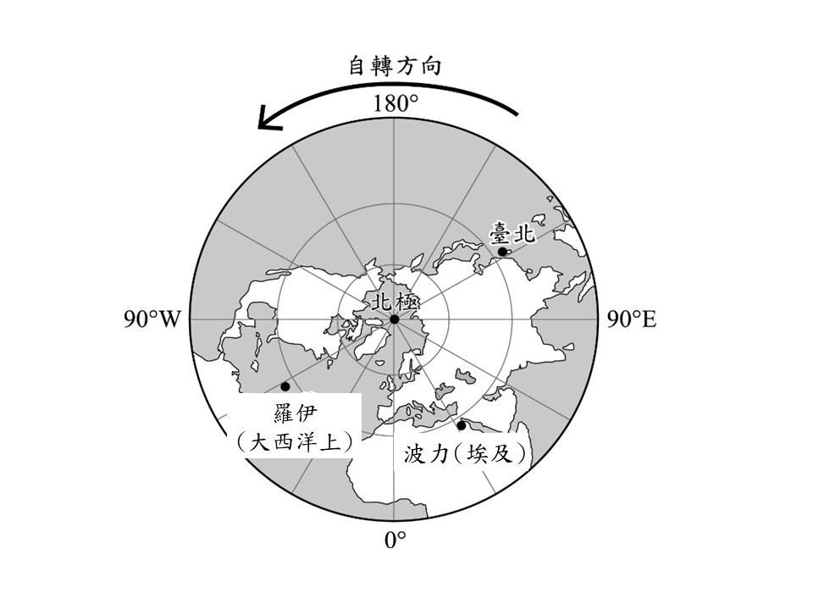

1. 若臺北當天所見的月相是滿月，則同一天內波力與羅伊所在地的月相應最接近下列何者？　  
   (A) 波力：新月；羅伊：新月 (B) 波力：滿月；羅伊：滿月　  
   (C) 波力：上弦月；羅伊：新月　 (D) 波力：下弦月；羅伊：新月
2. 若波力看到月亮剛升起時，拍照後立刻透過網路分享給羅伊，則此時羅伊所在地的月亮方位與運行狀態應為下列何者？　  
   (A)接近頭頂上方附近，月亮升起已久　(B)位於東方地平面上，月亮也剛升起　  
   (C)位於西方地平面上，月亮正要落下　(D)位於東方地平面下，月亮尚未升起

題組二：39-40

「相約柳樹下，月上柳梢頭」是波力與安寶互傳情書，約定七夕情人節（農曆七月七日）見面（註：月上柳梢頭是指兩人抬頭看到月亮在柳樹**頂端**的時候）。試回答下列問題：

1. 請問他們相約見面的時刻最接近下列何時？　  
   (A)下午6點　(B)下午9點　(C)半夜12點　(D)凌晨3點
2. 當日的月相為何？（面向南方看月亮）　  
   (A) 　(B) 　(C) 　(D) 

請於手寫卷(第7-8頁)繼續作答

宜昌國中109學年度第1學期第3次段考 9年級自然科手寫卷

**第四部份：手寫題（第41～47題，共 20分，共兩頁） 9年 班 號 姓名：**

**直接以黑筆、正體字書寫於卷子上**

題組三：共10分

威達老師以直流電電源供應器、伏特計、安培計及鱷魚夾進行傳統白熾燈泡的電阻大小測量，得到的測量數據如附表；請依題目提示完成下列41-44題。

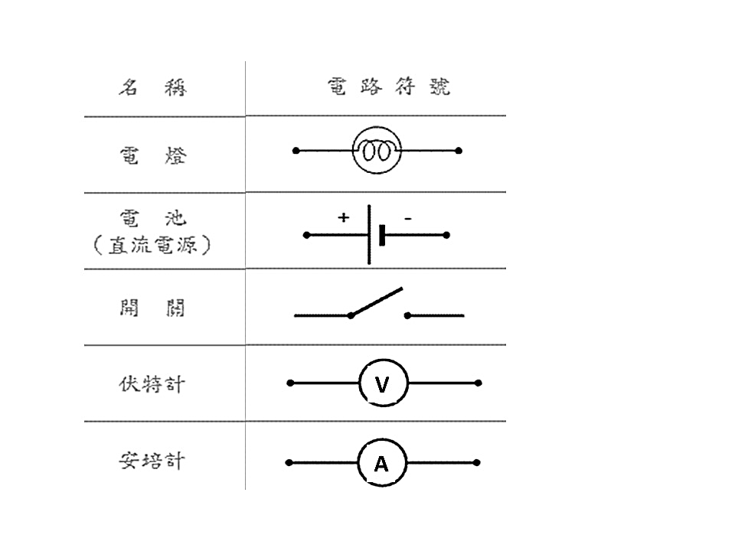41. 已知直流電電源供應器、伏特計、安培計、傳統白熾燈泡的電路符號如下，請畫出可測量燈泡兩端電壓及通過電流大小的電路圖。(3分)

|  |  |
| --- | --- |
| 電壓(V) | 電流(A) |
| 2.0 | 0.15 |
| 3.5 | 0.20 |
| 5.5 | 0.25 |
| 7.5 | 0.30 |

42. 電流及電壓關係如附表，請以**電流為縱軸、電壓為橫軸**，在方格紙上自行取適當的間隔，繪出該白熾燈泡的I-V圖(3分)

  
43.承上題，試算出當電壓為3.5V時，此燈泡的電阻大小是多少？(2分)

44.承第42題，這個白熾燈泡是否為歐姆式導體？(2分)

請翻頁繼續作答

題組四：(10分)

2020年的十一個天文現象簡列如下：

甲：1月11日發生了月食。 乙：3月20日，是2020年的春分。

丙：6月21日，發生了日環食。 丁：6月21日，是2020年的夏至。

戊：9月22日，是2020年的秋分。 己：12月14日，發生了日全食。

庚：12月14日，雙子座流星雨極大期。 辛：12月21日，是2020年的冬至。

壬：12月21日，恰是農曆11月7日。

45.如果你是天文館解說員，比較適合用下圖解說的天文現象有哪4個？  
請將天文現象**用代號寫出**(共4分)

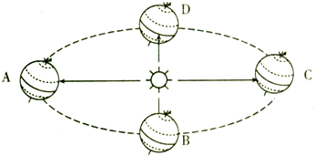

46.請參考上題圖示，寫出當地球運行到哪兩個點的時候，宜昌國中旗桿的影子在晴朗的中午時，其長度會相等？(2分)

47.參考題目的**天文現象己**，請在下圖中標示「**2020年12月14日日全食」**時，月亮的位置。(4分)



宜昌國中109學年度第1學期第3次段考 9年級自然科答案

恭喜作答完畢！

|  |  |  |  |  |
| --- | --- | --- | --- | --- |
| 1 | 2 | 3 | 4 | 5 |
| B | A | B | B | A |
| 6 | 7 | 8 | 9 | 10 |
| B | B | B | B | A |
| 11 | 12 | 13 | 14 | 15 |
| C | D | D | B | A |
| 16 | 17 | 18 | 19 | 20 |
| B | A | D | C | A |
| 21 | 22 | 23 | 24 | 25 |
| C | D | C | D | A |
| 26 | 27 | 28 | 29 | 30 |
| B | C | C | B | B |
| 31 | 32 | 33 | 34 | 35 |
| A | C | B | B | B |
| 36 | 37 | 38 | 39 | 40 |
| B | B | D | A | C |
| 41 | 42 | 43 | 44 | 45 |
|  |  | 17.5Ω | 否 | 乙丁戊(庚)辛 |
| 46 | 47 |  |  |  |
| B、D | C，月在日地之間 |  |  |  |